DE BETROUWBARE METGEZEL OM TV TE KIJKEN
Introduceert de Sennheiser RS 120-W – voor entertainment met buitengewoon geluid
Brussel, 16 augustus 2022 – Sennheisers luisterportfolio voor tv wordt versterkt met een krachtige toevoeging. De RS 120-W draadloze on-ear hoofdtelefoon biedt niet minder dan drie verschillende sound modes voor een aangepaste luisterervaring, en werkt met geavanceerde LE-audiotransmissie voor een kristalhelder en onvervormd geluid dankzij bluetooth®. In combinatie met de gebruikelijke lange batterijduur en zijn verbeterde ontwerp voor optimaal draagcomfort vormt deze nieuwe hoofdtelefoon van Sennheiser de perfecte basisuitrusting voor bingewatchingsessies voor de tv.

"Hoogkwalitatief geluid en een meeslepende tv-ervaring zijn essentieel voor het merk Sennheiser”, zegt Irene Strüber, Sennheiser Product Manager TV Listening. "De nieuwe RS 120-W is ontworpen om de geluidservaring nog individueler en veelzijdiger te maken. Gebruikers kunnen hun geluidsinstellingen perfect afstemmen op hun voorkeuren, ongeacht of ze nu meer bas of spraakhelderheid willen. Een hoofdtelefoon zou zich niet mogen beperken tot één type entertainment. Precies die filosofie brengen we in praktijk met de RS 120-W."
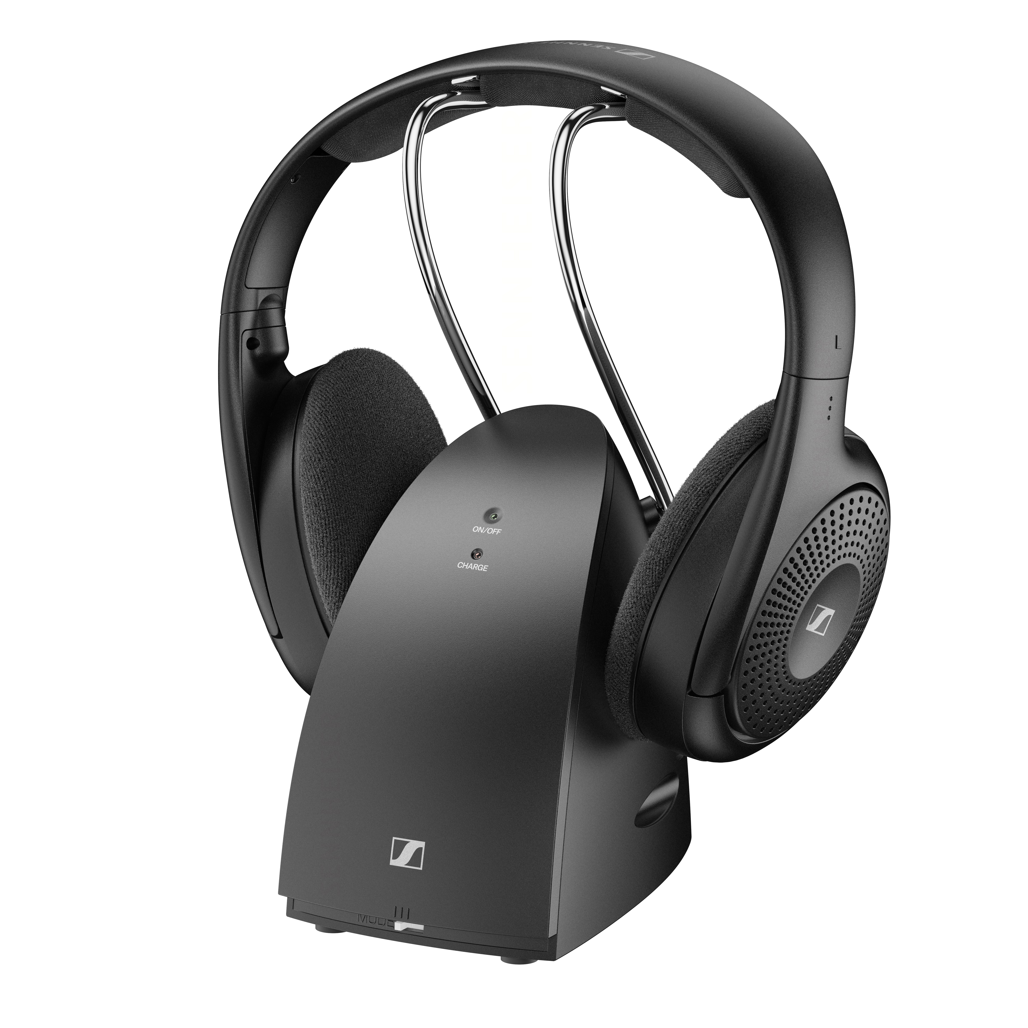

Ontworpen voor entertainment van hoge kwaliteit
Afhankelijk van het type entertainment dat ze verkiezen, kunnen gebruikers kiezen tussen de sound modes ‘Speech’, ‘Music’ en ‘Neutral’ om het geluidsbeeld op hun respectievelijke vereisten af te stemmen. Om een gedetailleerd, gebalanceerd en onvervormd geluid te verzekeren maakt de RS 120-W gebruik van geavanceerde LE-audio, die audiostreaming via Bluetooth® Low Energy-transmissietechnologie mogelijk maakt. LE-audio omvat een nieuwe, hoogkwalitatieve LC3-audiocodec. Deze technologie weet luisteraars niet enkel te overtuigen met haar kristalheldere geluid, maar biedt ook een erg lage latentie, die garant staat voor immersieve entertainmentsessies.

Het verbeterde ontwerp van de RS 120-W maakt tegelijk de bediening nog intuïtiever. Zo kunnen gebruikers nu bijvoorbeeld het volume onafhankelijk van de tv aanpassen via de bediening op de oorschelp van de hoofdtelefoon. Het comfortable on-ear ontwerp met lichte oorkussens en een zachte hoofdbanddruk draagt bij aan het draagcomfort van de RS 120-W, de hele dag door. Dit maakt hem ideaal om langdurig tv te kijken.

Samen genieten van de Sennheiser-sound
Met een batterijduur tot 20 uur en een draadloze transmissie binnen een bereik van 60 meter levert de RS 120-W ook de technische basis voor ongelimiteerde entertainmentsessies. Zoals gewoonlijk dient de zender die in de leveringsomvang is inbegrepen als laadstation en transmissiecenter in één. Daarbij komt dat de nieuwe ‘Broadcast Mode’-functie de zender kan koppelen met meerdere hoofdtelefoonsets, zodat meerdere mensen tegelijk van de adembenemende sound kunnen genieten. Wie het liever wat luider heeft, kan het volume verhogen tot 100 dB, en dat zonder negatieve impact op zijn omgeving.

Prijs en beschikbaarheid
De Sennheiser RS 120-W zal in EMEA beschikbaar zijn op 16 augustus voor pre-ordering, en op 30 augustus voor verkoop met een aanbevolen verkoopprijs van € 129,90. Hij zal in Noord-Amerika beschikbaar zijn vanaf oktober en in andere landen vanaf Q1 2023.

Over het Merk Sennheiser
Wij leven en ademen audio. We worden gedreven door de passie om audio-oplossingen te creëren die een verschil kunnen maken. Bouwen aan de toekomst van audio en onze klanten opmerkelijke geluidservaringen bieden - dat is waar het merk Sennheiser al meer dan 75 jaar voor staat. Terwijl professionele audio-oplossingen zoals microfoons, conferentiesystemen, streaming-technologieën en monitoringsystemen deel uitmaken van de activiteiten van Sennheiser electronic GmbH & Co. KG, worden de activiteiten met consumentenapparatuur zoals hoofdtelefoons, soundbars en spraakverbeterde hearables beheerd door Sonova Holding AG onder de licentie van Sennheiser.

www.sennheiser.com
www.sennheiser-hearing.com
Lokale perscontactpersonen  Sennheiser electronic GmbH & Co. KG  Milan Schlegel  PR & Influencer Manager EMEA  T +49 (0) 5130 9490119  milan.schlegel@sennheiser-ce.com | Jana Strouven  TEAM LEWIS  T +32 473 66 35 79  Jana.strouven@teamlewis.com

